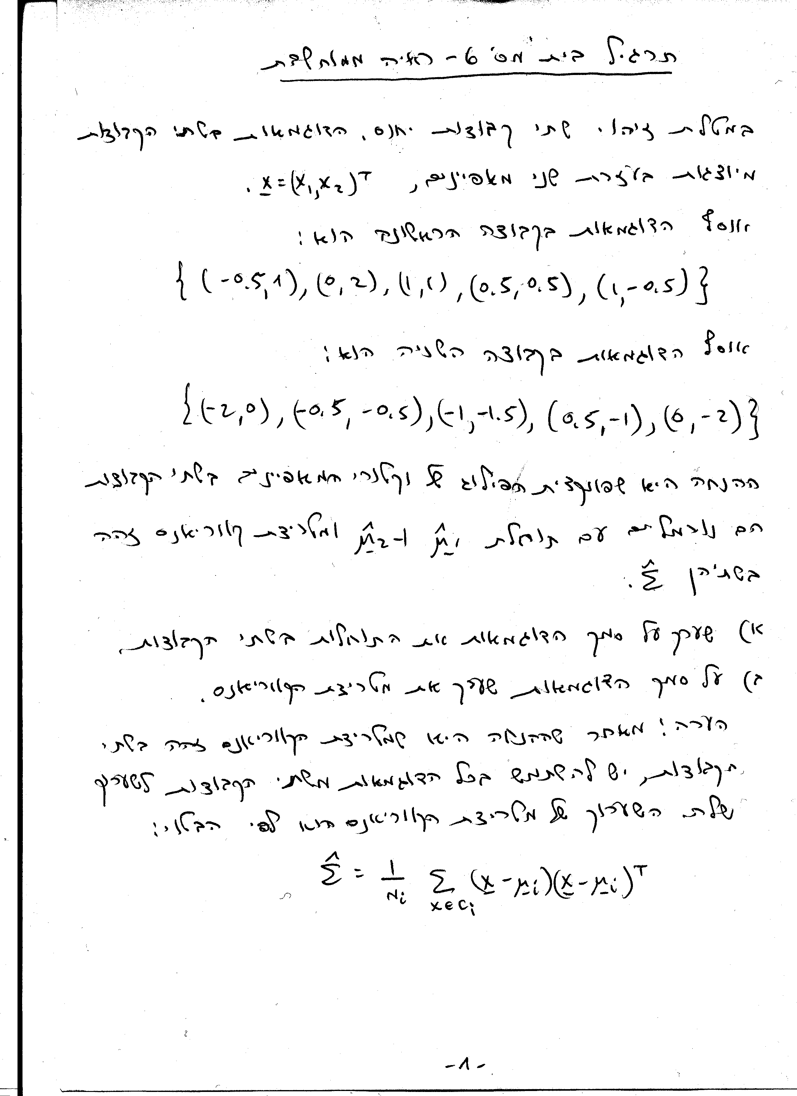
תרגול 3 – העתקה של מאפיינים
שאלה 2
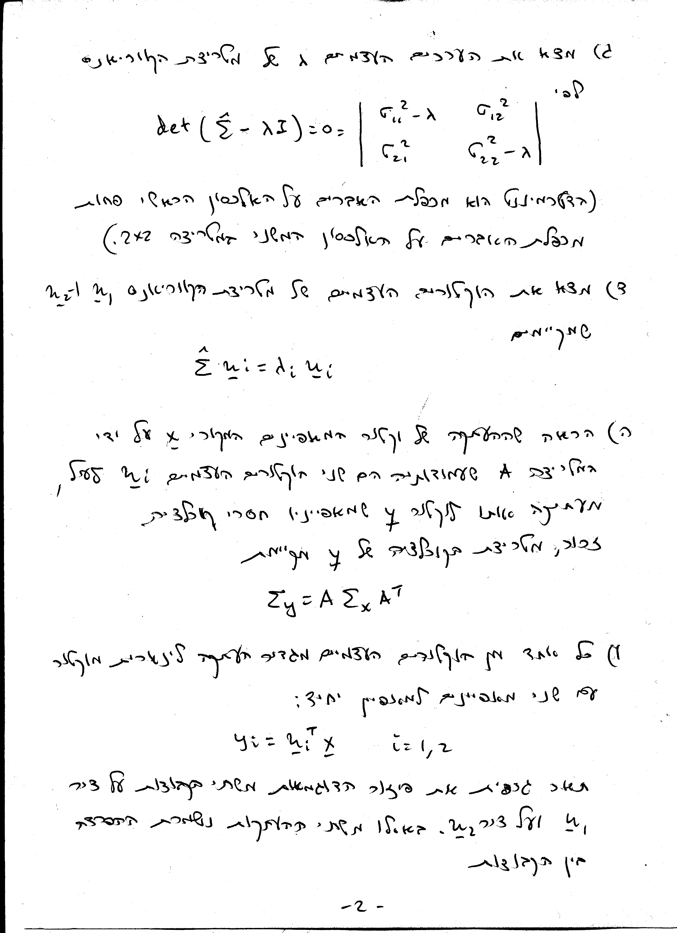
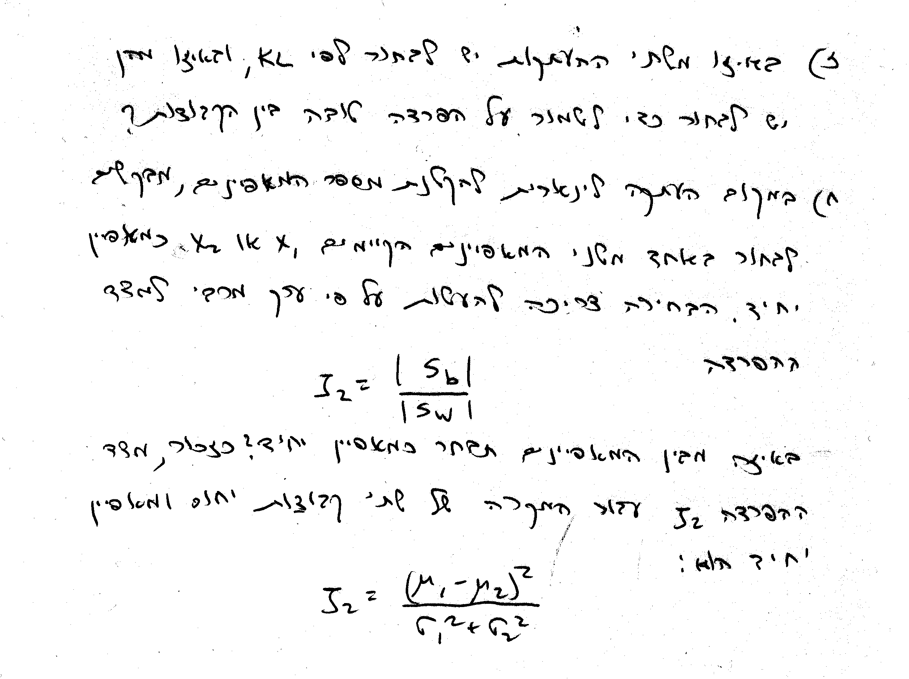
שאלה 1

נתונות הדוגמאות הבאות של עצמים שמיוצגחם עם שני מאפיינים:
א) חשב את העתקת PCA עבור הנתונים הבאים:

ב) העתק את הנתונים לכאלה עם מאפיין יחיד. מהי השגיאה הריבוית הממוצעת ?

